Monkey Queen

Laboratório de Aplicações com Interface Gráfica

Trabalho Prático 3

Turma 4

Grupo 3

António Jorge Aguiar do Vale – up201404572

Telmo João Vale Ferreira Barros – up201405840

# Guia de instalação

1. Correr um servidor local com o código *Javascript* do projeto.
2. Consultar o ficheiro “server.pl” no *SICSTUS Prolog*.
3. Correr a instrução “server.” No *SICSTUS Prolog* para iniciar o servidor Prolog.
4. Aceder ao endereço URL (relativo) “../pasta_do_projeto/parser/”

# Regras do jogo

Monkey Queen é um jogo disputado num tabuleiro 12x12. O objetivo deste jogo é eliminar a rainha adversária ou deixar a mesma sem movimentos possíveis.

As jogadas são feitas alternadamente entre os jogadores, de cor Branco e Preto. O jogador 1 é o primeiro a jogar e joga com as peças brancas, o adversário joga com as peças pretas.

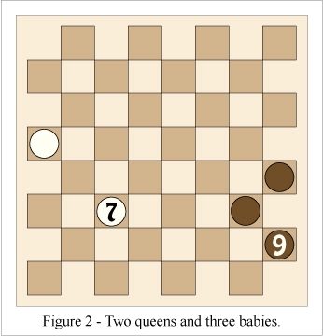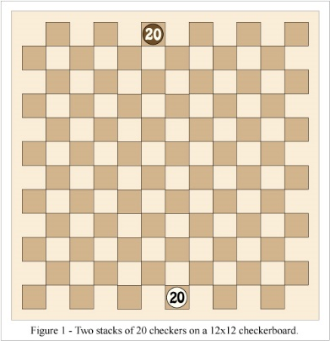O jogo começa com as duas rainhas nas colunas F e G de lados opostos do tabuleiro. Cada rainha é composta por uma pilha com 20 peças da sua cor.

No decorrer do jogo cada jogador terá exatamente uma rainha, que será a peça com pelo menos duas peças empilhadas, e poderá ter um ou mais bebés que são as peças unitárias da mesma cor que a sua.

## Movimentos

Quanto à rainha, esta pode se mover no tabuleiro como num jogo de xadrez, isto é, pode mover a pilha toda que a constituí em qualquer direção (horizontal, vertical e diagonal) numa sequência de casas vazias.

Se o movimento terminar numa casa ocupada por uma peça adversária, rainha ou bebé, a mesma é capturada e substituída pela rainha. Se o movimento da rainha não originar a captura de nenhuma peça adversária a mesma deixa na sua posição anterior um bebé, reduzindo a altura da sua pilha numa unidade.

Quanto aos bebés, estes podem-se mover exatamente da mesma forma da rainha para capturar a rainha ou bebés adversários.

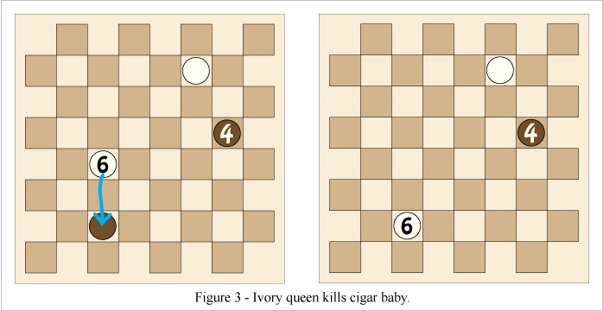Quando o seu movimento não originar a captura de nenhuma peça adversária, a sua distância em linha reta em relação à rainha adversária tem de ser encurtada.

Não é obrigatório proceder à captura de peças adversárias ainda que exista essa possibilidade.

Uma descrição completa das regras do jogo pode ser consulta no site do criador do jogo: <http://www.marksteeregames.com/Monkey_Queen_rules.html>

# Guia de utilização